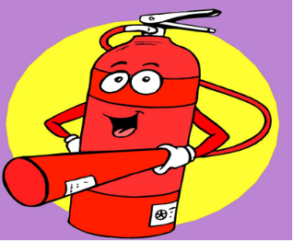
Инструктаж для родителей по пожарной безопасности
Пожары опасны не только потерей имущества, но и тем, что ежегодно они уносят тысячи жизней по всей стране. Большинство из пожаров в квартирах и домах можно было бы предотвратить. Чтобы предупредить возможность возгорания, нужно знать и соблюдать правила пожарной безопасности.
- Возникновение и развитие пожара зависит от 3 факторов: источник огня, горючая среда и условия развития пожара. Предотвратить возникновение пожара можно путем исключения одного из этих факторов. Источником возгорания в квартире может быть спичка, искра, перегревшийся электроприбор, электрический разряд. Горючей средой может быть газ, горючая бытовая химия, предметы интерьера и т.д.
- Отделите на значительное расстояние друг от друга источники пожара и горючую среду. К примеру, установите электронагревательные приборы в отдалении от горючих материалов. Не подключайте большое количество электроприборов к одной розетке, чтобы не перегрузить электросеть. Содержите в исправном состоянии розетки и вилки электроприборов, выключатели.
- Ставьте холодильник, телевизор или компьютер подальше от быстро воспламеняющихся предметов. Выходя из дома, не забывайте закрывать газ, а также отключать электрические приборы. Благодаря этому можно снизить вероятность возникновения пожара в жилом доме.
- Не сушите белье над горячей плитой, не оставляйте в комнате зажженные свечи, даже если ненадолго выходите. Не курите в постели, помните: неосторожное обращение с огнем является наиболее частой причиной пожара. Если в доме есть маленькие дети, запретите им играть с опасными предметами – свечами, спичками, зажигалками и.т.д. Объясните детям: если в квартире что-то загорелось или задымилось, они должны срочно покинуть помещение, закрыть за собой дверь и звать на помощь взрослых – членов семьи или соседей.
- Если в квартире появился огонь, в борьбе с ним важна быстрая реакция в первые минуты. Необходимо также сохранять самообладание, умение быстро оценивать ситуацию, а также принимать правильные решения. Приступайте к тушению очага возникновения пожара, если это в ваших силах и если очаг пожара носит локальный характер. При опасности поражения током обесточьте квартиру на входном щитке. При тушении пожара своими силами нельзя лить воду на горящие электроприборы, которые находятся под напряжением.
Помните, что от Ваших действий по предотвращению пожаров зависит безопасность людей, их здоровье и жизнь!

ТЕЛЕФОНЫ ЭКСТРЕННЫХ, ОПЕРАТИВНЫХ СЛУЖБ:
ЕДДС администрации «Жигаловский район» 3-11-06
Пожарно-спасательная часть № 48 3-11-91
Отделение полиции (пгт. Жигалово) 3-13-02

